Captura de pantalla de la consola de EC2 donde se vea el Auto Scaling Group configurado y la instancia t2.micro en estado Running.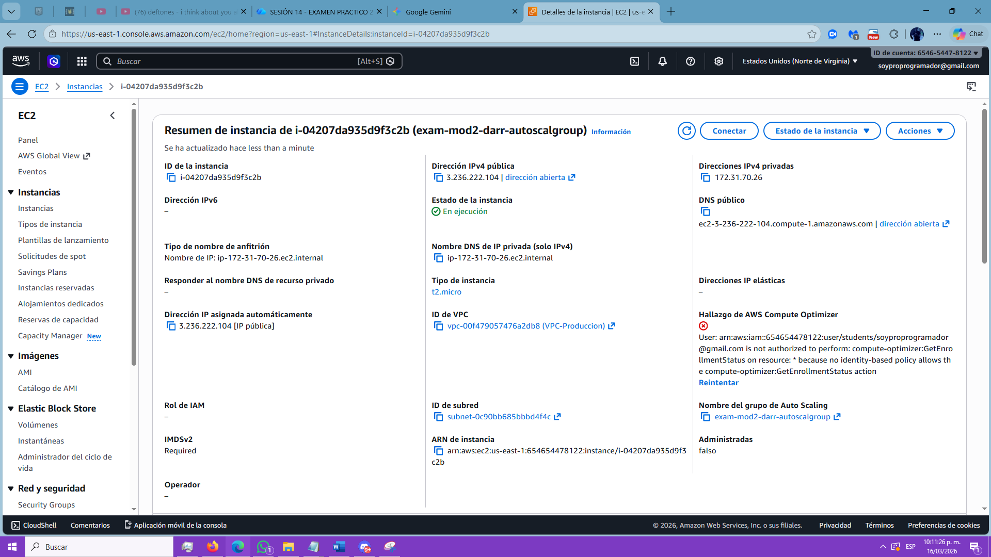
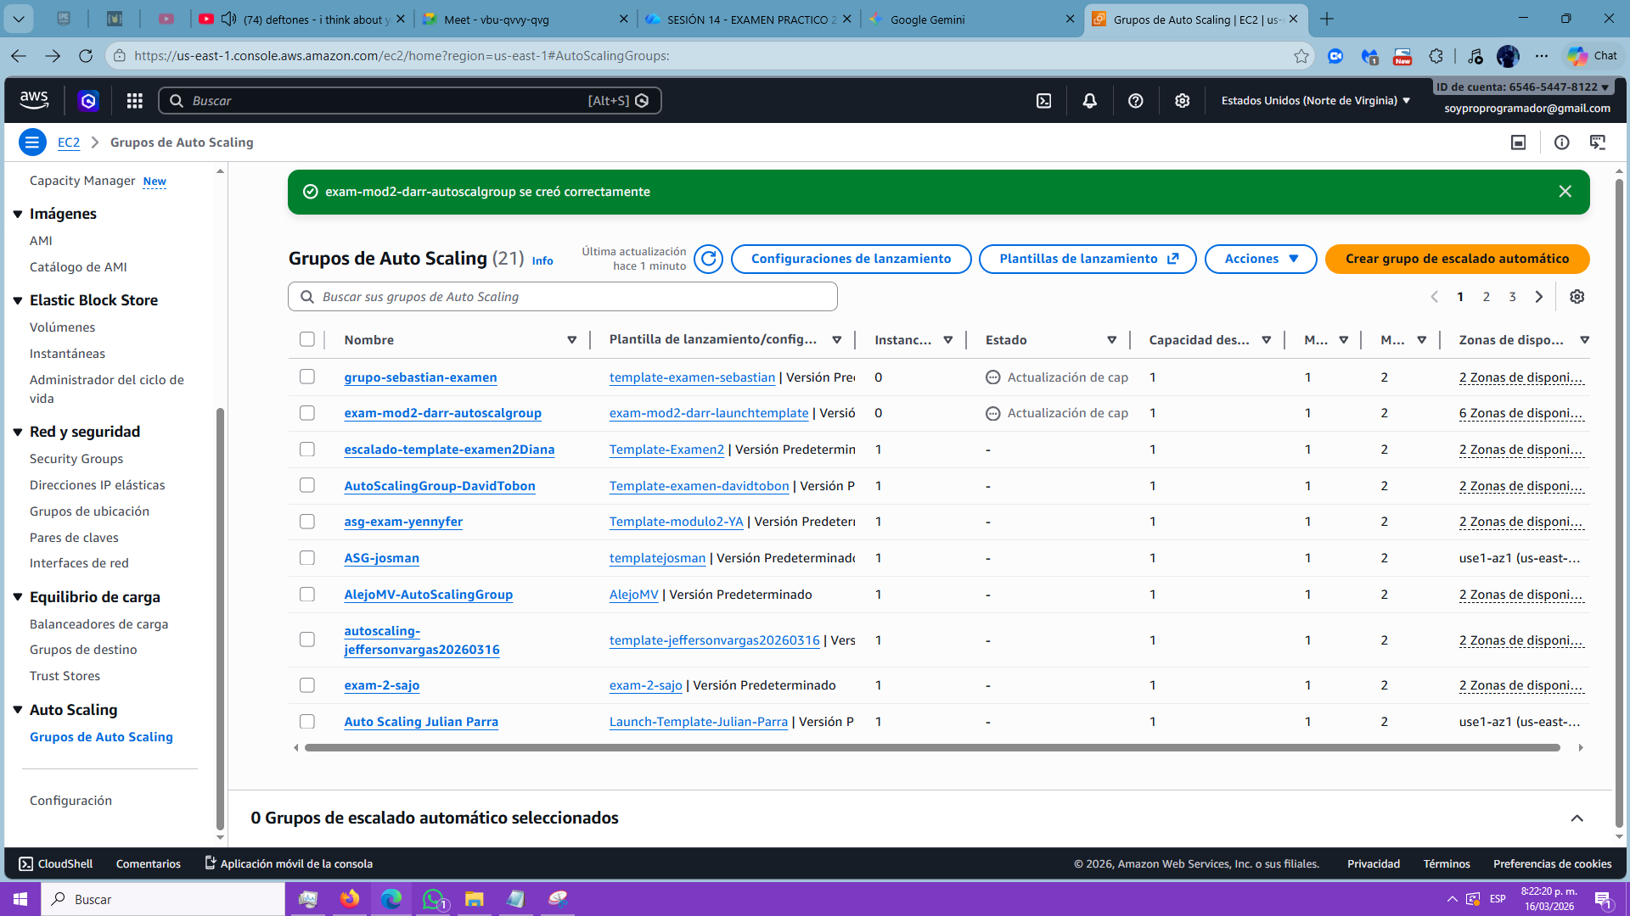

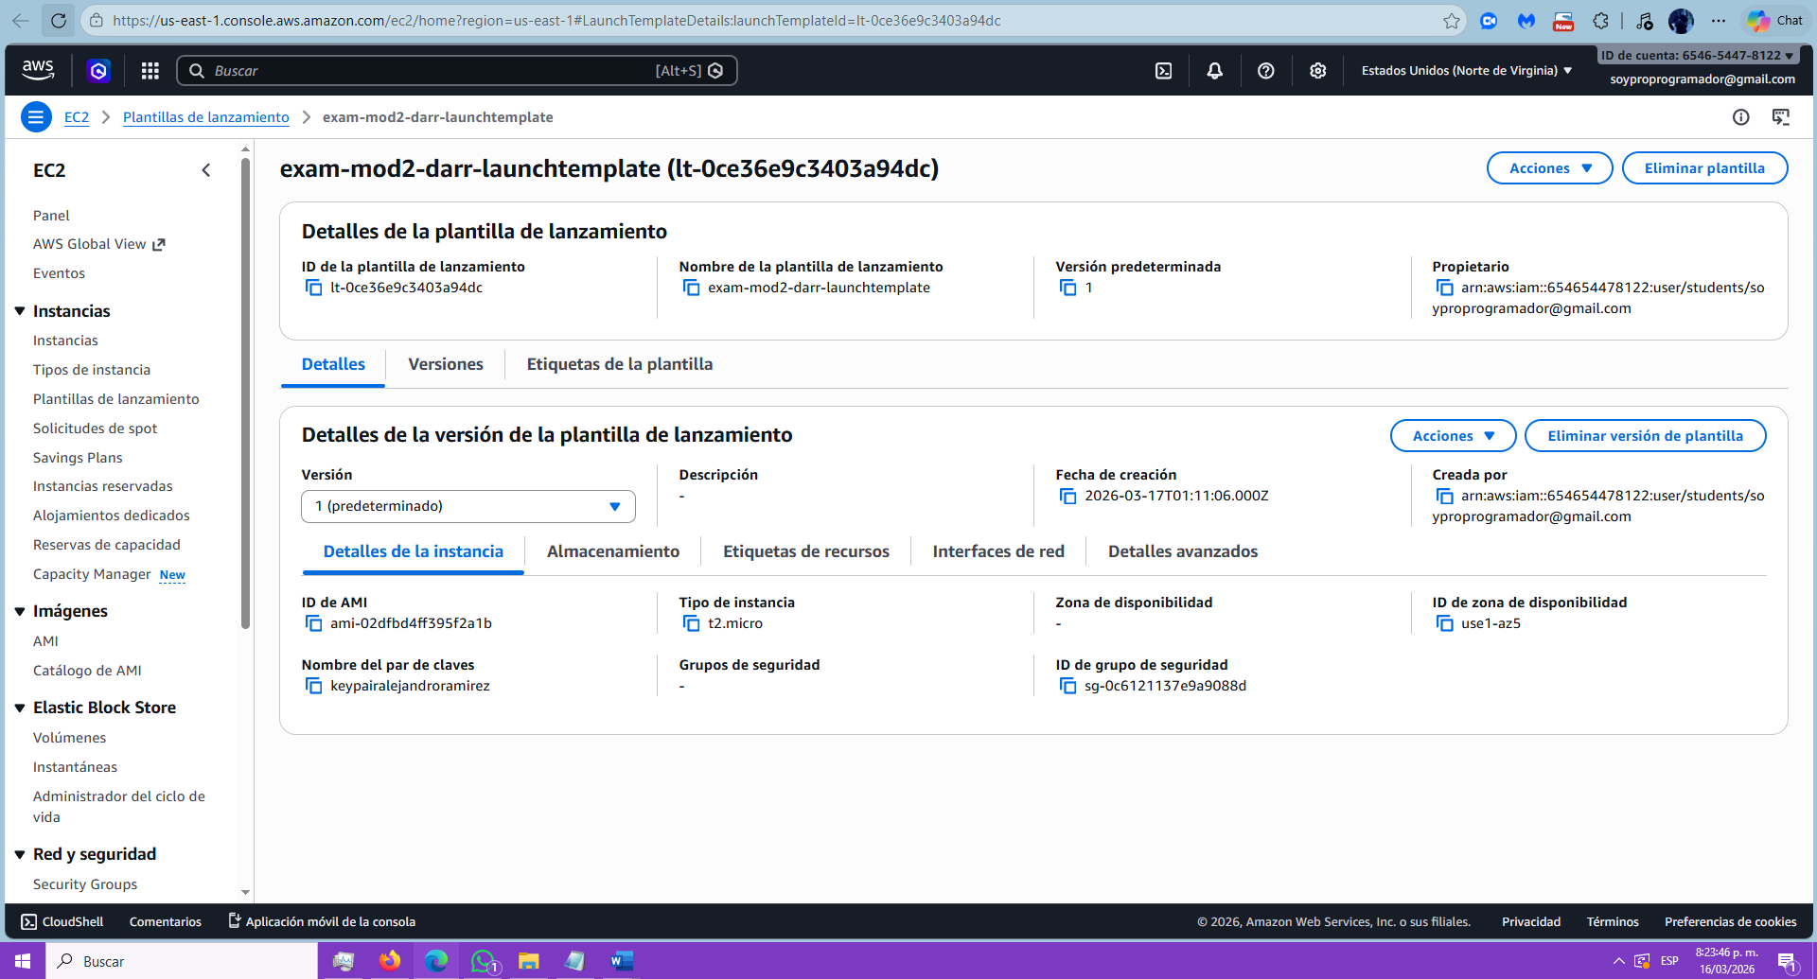

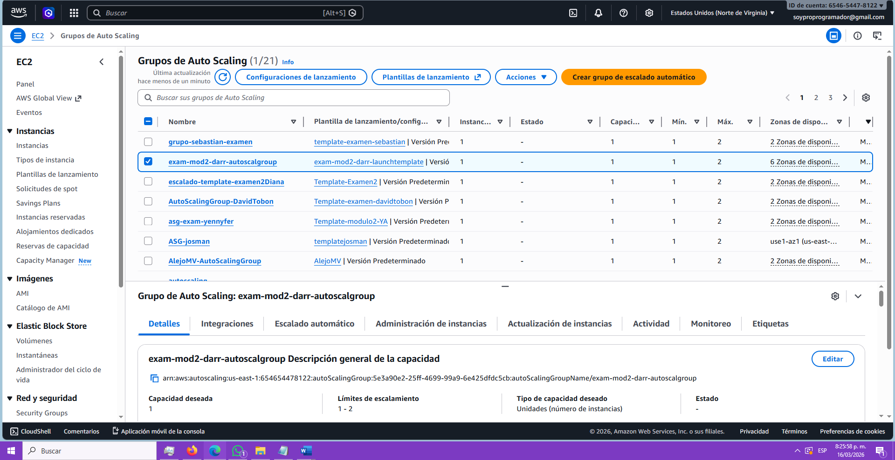

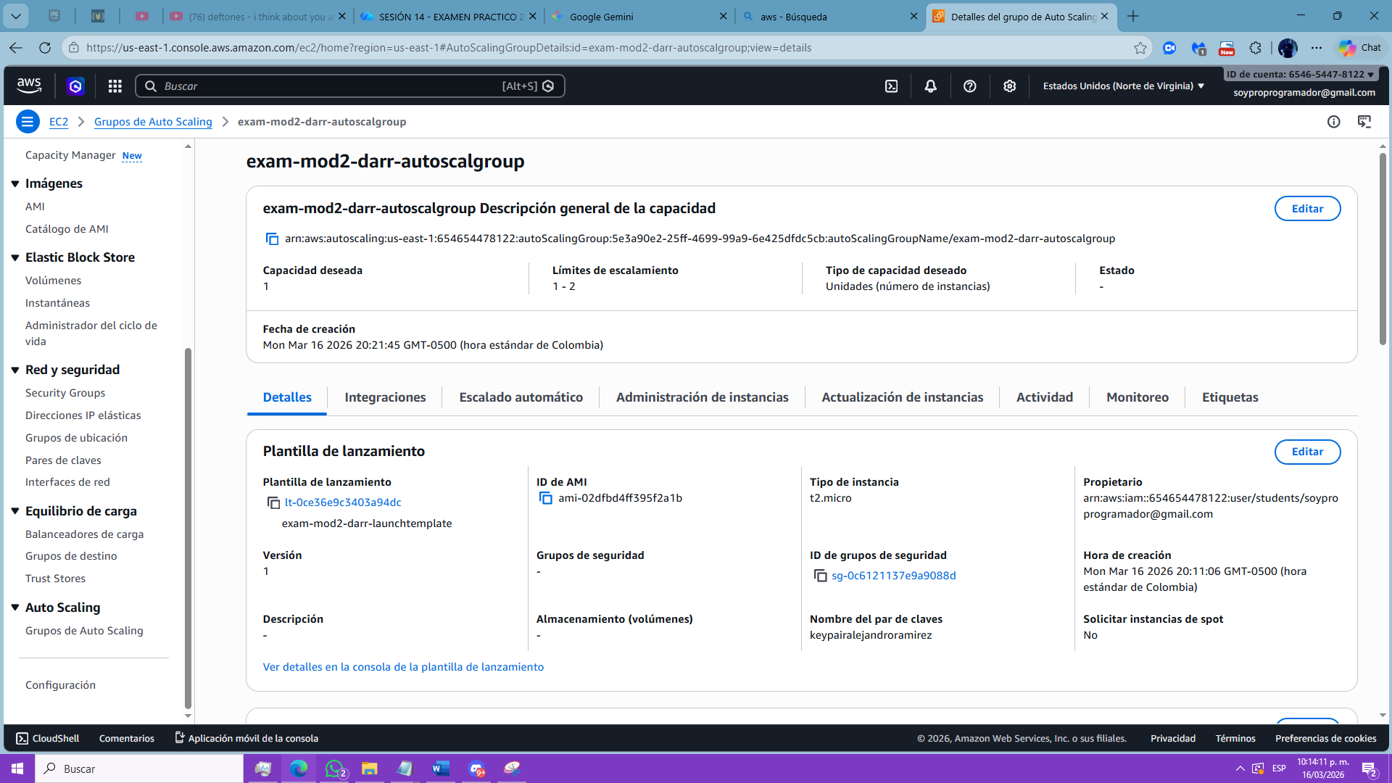

Captura del Dashboard de métricas donde se vean al menos 3 gráficos (ej. CPU, NetworkIn, DiskRead) y se aprecie claramente el ID de la instancia
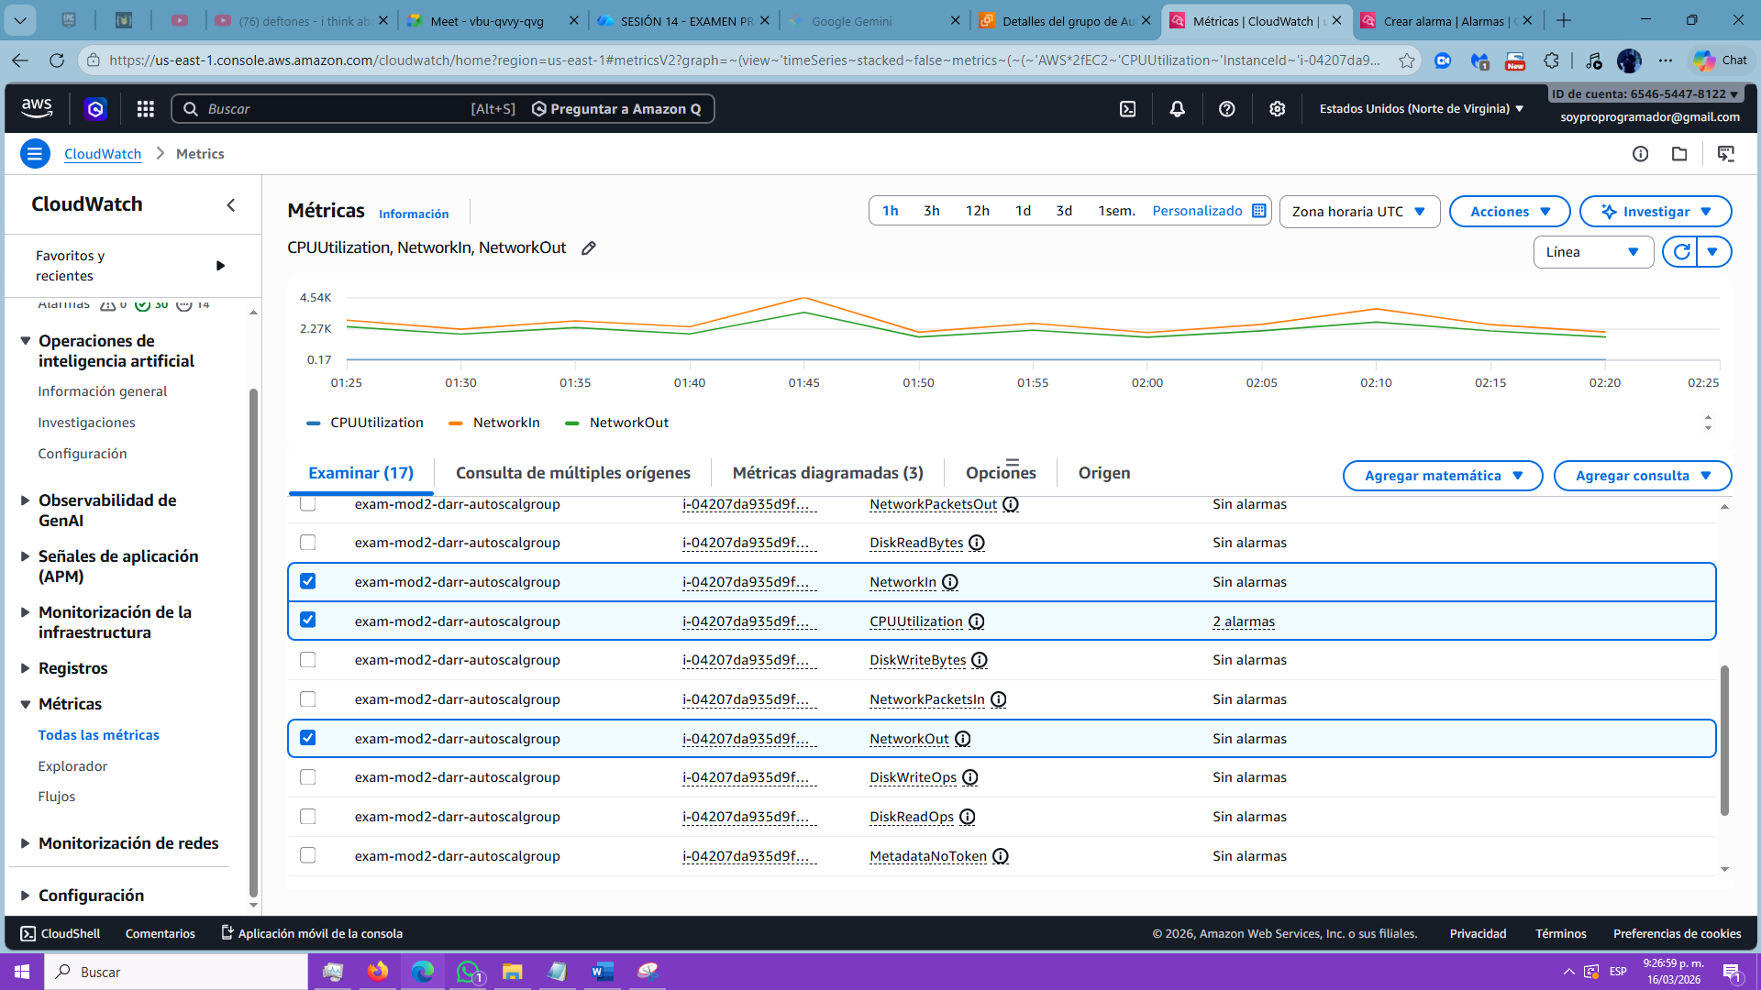

Captura de pantalla de la sección de CloudWatch Alarms donde se vean las dos alarmas creadas (60% y 90%).
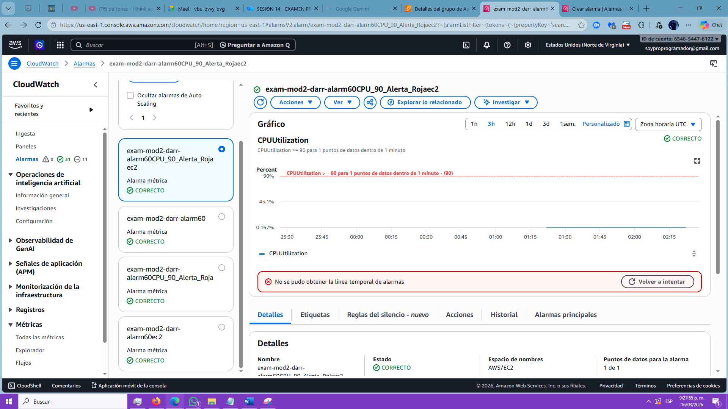
El archivo JSON extraído de CloudTrail sobre la creación de la instancia (RunInstances).
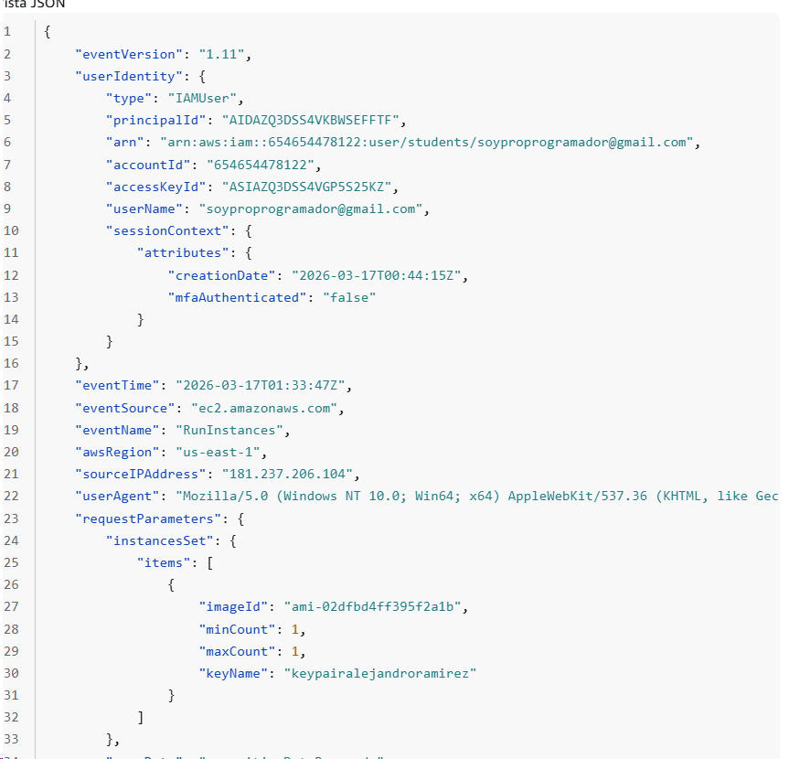
Un archivo de texto simple donde ○ ¿Desde qué dirección IP o servicio se originó la creación de la instancia según el JSON? ○ La lista de las últimas 5 acciones de su usuario IAM.
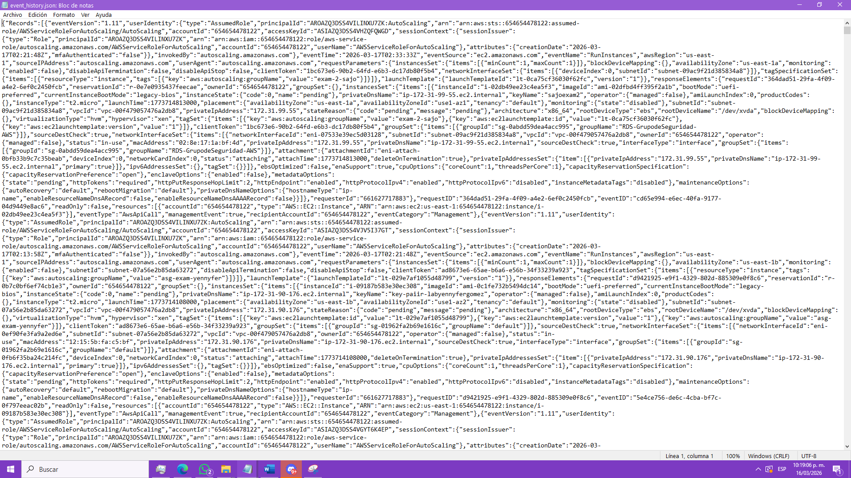
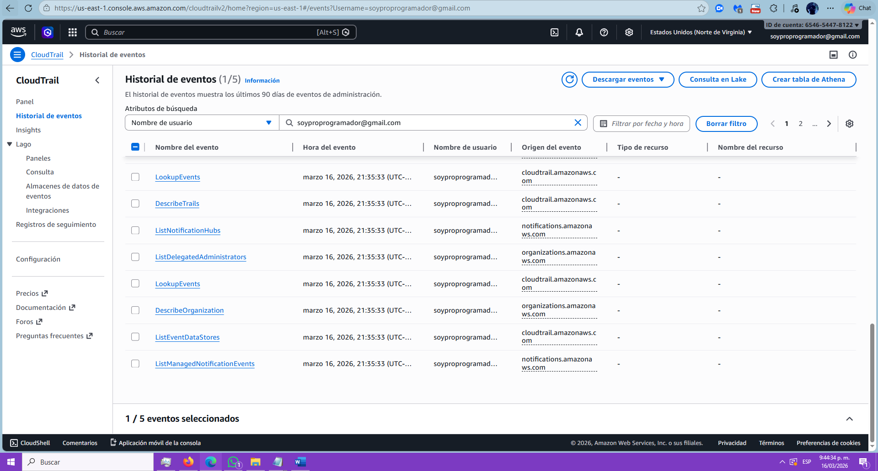
○ El rol de la lambda
○ El código de la lambda
○ El log group de la lambda donde muestra el mensaje que esta deja en la
ejecución la lambda.

